DOKUMENTASI UJI KOMPETENSI KEAHLIAN (UKK) TAHUN PELAJARAN 2025/2026
PENGEMBANGAN APLIKASI PEMINJAMAN ALAT



Disusun Oleh:
Nama : Ridwan Ramdani
NIS : 2324.10.075
Kelas : XII Rekayasa Perangkat Lunak
Paket : 1 ( Satu )

KOMPETENSI KEAHLIAN REKAYASA PERANGKAT LUNAK
SMK MUHAMMADIYAH 2 CIBIRU
2026
KATA PENGANTAR
Puji syukur ke hadirat Tuhan Yang Maha Esa atas rahmat dan karunia-Nya sehingga saya dapat menyelesaikan Uji Kompetensi Keahlian (UKK) beserta laporan ini dengan baik dan tepat waktu.

Laporan ini disusun sebagai bentuk pertanggungjawaban atas pelaksanaan UKK sekaligus sebagai sarana untuk mengukur dan menunjukkan kompetensi yang telah saya pelajari selama menempuh pendidikan. Melalui kegiatan ini, saya berupaya menerapkan pengetahuan dan keterampilan di bidang Database, Web, dan Dokumentasi secara terstruktur, sistematis, dan profesional sesuai dengan standar yang berlaku.

Proses pelaksanaan UKK ini tidak hanya menjadi bentuk evaluasi akhir pembelajaran, tetapi juga menjadi pengalaman berharga dalam melatih tanggung jawab, ketelitian, serta kemampuan dalam menyelesaikan suatu proyek secara mandiri maupun terarah. Saya berusaha menyusun laporan ini dengan jelas dan objektif agar dapat memberikan gambaran menyeluruh mengenai proses dan hasil pekerjaan yang telah dilakukan.

Dalam proses pelaksanaan dan penyusunan laporan ini, saya mendapatkan dukungan serta bimbingan dari berbagai pihak. Oleh karena itu, saya menyampaikan terima kasih kepada pihak sekolah atas kesempatan dan fasilitas yang diberikan. Saya juga mengucapkan terima kasih kepada Yth.Pak.Abdul Malek Fazar S.Kom Selaku Kepala Program Keahlian atas arahan yang telah diberikan selama kegiatan berlangsung.

Secara khusus, saya menyampaikan apresiasi kepada Guru Database Yth.Pak.Akbar Rosmanda S.kom, Guru Web Yth.Kang Lana, dan Guru Dokumentasi Yth.Pak.Abdul Malek Fazar S.Kom selaku pembimbing yang telah memberikan bimbingan, masukan, serta evaluasi sehingga laporan ini dapat tersusun dengan baik dan sesuai dengan ketentuan yang ditetapkan.

Saya menyadari bahwa laporan ini masih memiliki kekurangan. Oleh karena itu, saya terbuka terhadap kritik dan saran yang membangun demi pengembangan kompetensi saya di masa mendatang.

Demikian laporan ini saya sampaikan. Semoga laporan ini dapat memberikan gambaran yang jelas mengenai kemampuan dan hasil kerja yang telah saya capai melalui pelaksanaan UKK ini.
Bandung, 08 April 2026

TTD

Ridwan Ramdani
DAFTAR ISI

BAB I
PENDAHULUAN
  - Latar Belakang

Kondisi Ideal dan Pentingnya Pengelolaan
- Pengelolaan sarana dan prasarana, khususnya alat praktik, merupakan bagian penting dalam mendukung kegiatan operasional di lingkungan sekolah maupun instansi.
- Ketersediaan dan kondisi alat yang terdata dengan baik akan mempermudah proses penggunaan serta meminimalkan risiko kerusakan atau kehilangan.
Identifikasi Permasalahan
- Namun, dalam praktiknya, proses peminjaman dan pengembalian alat sering kali masih dilakukan secara manual.
- Hal ini berpotensi menimbulkan berbagai permasalahan, seperti ketidaksesuaian data stok, kesulitan dalam melacak riwayat peminjaman, serta kurangnya transparansi dalam proses persetujuan.
- Selain itu, pembuatan laporan juga menjadi kurang efektif karena data tidak tersimpan secara terpusat dan terintegrasi.
Solusi yang Diusulkan
- Untuk mengatasi permasalahan tersebut, diperlukan sebuah aplikasi peminjaman alat berbasis sistem informasi yang mampu mengelola data secara terstruktur dan real-time.
- Sistem ini dirancang dengan pembagian hak akses agar setiap proses berjalan sesuai dengan peran masing-masing, yaitu:
  - Admin: Bertanggung jawab terhadap pengelolaan data utama.
  - Petugas: Melakukan verifikasi dan pemantauan.
  - Peminjam: Dapat mengajukan serta mengembalikan alat melalui sistem.

  - Tujuan Pembuatan Aplikasi

Tujuan dari pembuatan aplikasi peminjaman alat berbasis web ini adalah untuk membangun sistem yang dapat membantu proses pengelolaan data alat, peminjaman, dan pengembalian secara lebih efektif dan terstruktur. Aplikasi ini dirancang untuk mempermudah Admin dalam mengelola data, membantu Petugas dalam melakukan verifikasi transaksi, serta memberikan kemudahan bagi Peminjam dalam mengajukan dan mengembalikan alat melalui sistem yang terintegrasi. Dengan adanya aplikasi ini, diharapkan proses administrasi menjadi lebih cepat, akurat, dan terdokumentasi dengan baik sehingga dapat meningkatkan efisiensi serta transparansi dalam pengelolaan sarana.
  - Metode Pengembangan Perangkat Lunak
Metode Pengembangan Sistem (Waterfall)

Metode pengembangan sistem yang digunakan dalam pembuatan aplikasi ini adalah metode Waterfall. Metode ini dipilih karena memiliki alur kerja yang sistematis dan terstruktur, di mana setiap tahapan dilakukan secara berurutan sehingga memudahkan proses perencanaan, pelaksanaan, dan evaluasi.

Tahapan Metode Waterfall:

- Analisis Kebutuhan (Requirement Analysis)
Tahap pertama adalah proses mengidentifikasi kebutuhan sistem berdasarkan studi kasus yang telah ditentukan. Dan
Pada tahap ini ditentukan fitur-fitur utama, antara lain:
  - Pengelolaan data pengguna
  - Pengelolaan data alat
  - Transaksi peminjaman
  - Pengembalian alat
  - Pembuatan laporan
  - Hak akses setiap role (Admin, Petugas, dan Siswa/Peminjam)
- Desain Sistem dan Database (System Design)
Tahap kedua adalah perancangan sistem secara keseluruhan, meliputi:
  - Perancangan struktur basis data
  - Penentuan relasi antar tabel
  - Desain antarmuka (UI) agar sesuai dengan kebutuhan pengguna
  - Proses ini dilakukan bersama guru database (Yth. Bapak Akbar Rosmanda, S.Kom)
- Implementasi (Implementation)
Tahap ini merupakan proses pengembangan aplikasi melalui pengkodean (coding) berdasarkan desain yang telah dibuat sebelumnya.
- Pengujian (Testing)
Setelah sistem selesai dikembangkan, dilakukan pengujian untuk memastikan bahwa semua fitur berjalan dengan baik dan sesuai dengan kebutuhan.
Pengujian meliputi:
  - Uji fungsi (functional testing)
  - Uji kesalahan (error handling)
  - Uji kesesuaian sistem dengan kebutuhan pengguna
- Penerapan (Deployment)
Pada tahap ini, sistem yang telah diuji akan diimplementasikan atau digunakan oleh pengguna. Sistem mulai dijalankan dalam lingkungan nyata sehingga dapat dimanfaatkan sesuai fungsinya.
- Pemeliharaan (Maintenance)
Tahap terakhir adalah pemeliharaan sistem yang telah berjalan.
Kegiatan pada tahap ini meliputi:
  - Perbaikan bug atau kesalahan yang ditemukan
  - Penyesuaian sistem jika ada kebutuhan baru
  - Peningkatan fitur agar sistem tetap optimal digunakan
A.Daftar Alat dan Komponen
NO | Nama Alat dan bahan | Spesifikasi | keterangan
Alat
1 | Merk | Acer
2 | System Model | Aspire A175-76G
3 | Processor | Intel Core i5-12450h (12Cpu’s) 2.00GHz
4 | RAM | 16GB DDR4
5 | Storage | 1TB SSD NVME.2
6 | Display | 15’6 FHD (1980 x 1080 ) IPS Panel
KOMPONEN
1 | OS(Operation System) | Windows 11 64 pro - bit
2 | Text Editor | Visual Studio Code 1.114.0
3 | Browser | Googgle Chrome versi 146,0.7680.178
4 | Web host  databse  mysql  apache | Xampp version 3.3.0

BAB II
DESKRIPSI DAN PERANCANGAN SISTEM
- Deskripsi Program dan Diagram Alur
- Flowchart Proses Login
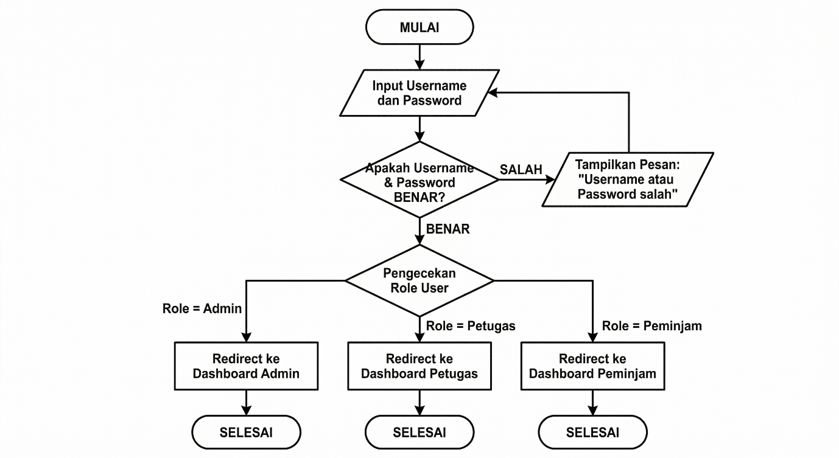
Gambar.1.0 Flowchart Proses Login

- Flowchart Proses Transaksi (Peminjaman / Parkir / Pengaduan)
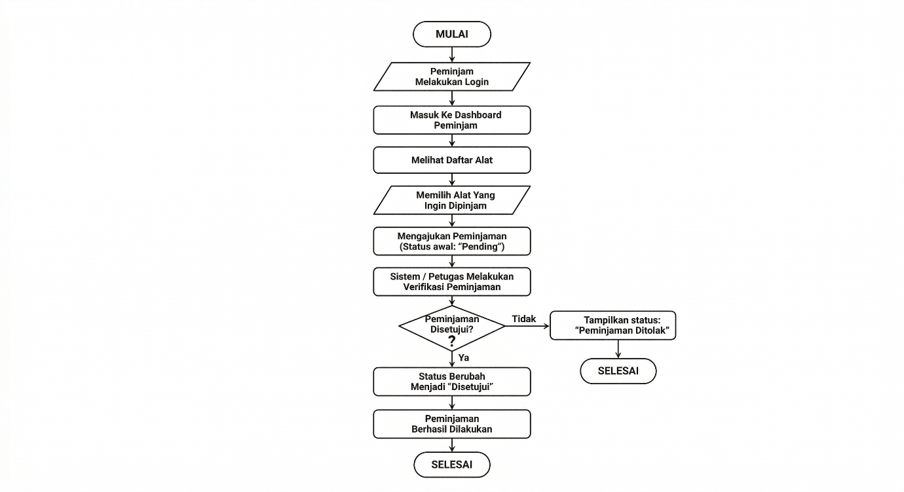
Gambar.1.1 Flowchart Proses Peminjaman Alat

- Flowchart Proses Laporan / Cetak Struk
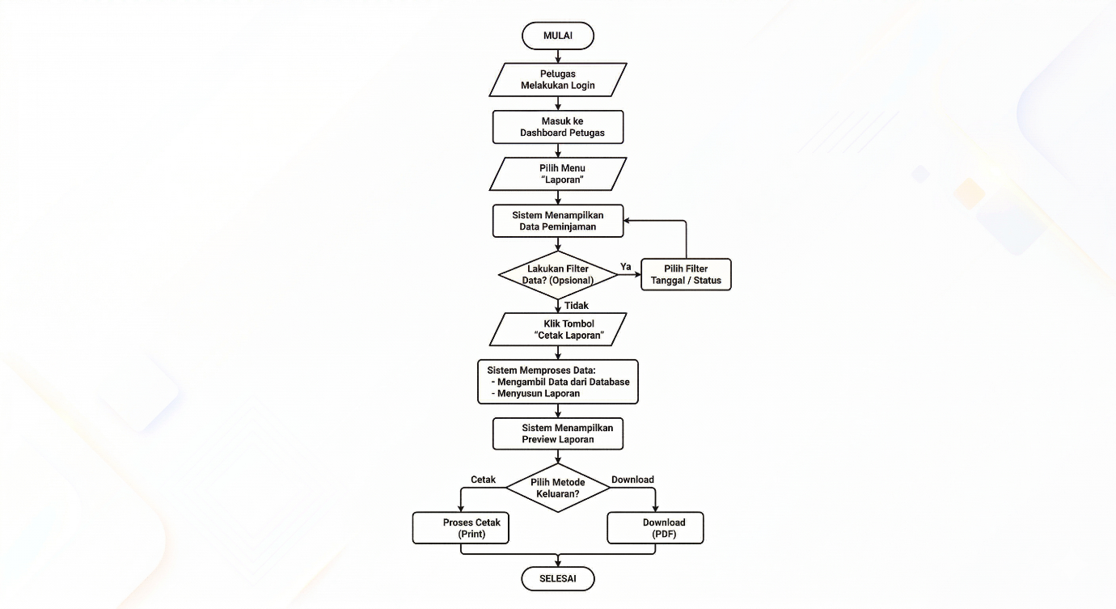
Gambar.1.2 Flowchart Proses Pencetakan Laporan Oleh Petugas

- Perancangan Basis Data (ERD)
[Memasukkan gambar Entity Relationship Diagram (ERD)]
(Tempelkan gambar ERD di sini)
- Struktur Tabel (Kamus Data)
[Deskripsi tabel yang dibuat berdasarkan ERD] Contoh Format Tabel:
- Nama Tabel: tb_user
Primary Key: id_user
Nama Field | Tipe Data | Length | Keterangan
Id_user | INT | 11 | Primary Key, Auto Increment
Username | VARCHAR | 50 | Nama pengguna untuk login
Password | VARCHAR | 255 | Kata sandi (Hashed)
level | ENUM | - | 'Admin', 'Siswa/User'
(Ulangi tabel di atas untuk setiap tabel yang ada di database, seperti tabel barang, transaksi, dll)

BAB III
DOKUMENTASI FUNGSI DAN IMPLEMENTASI
- Dokumentasi Fungsi / Prosedur Program
[Sesuai dengan tagihan soal, mewajib menuliskan dokumentasi fungsi/prosedur dari kode program yang dibuat]
Contoh Format Dokumentasi Modul:
  - Nama Modul/Fungsi: proses_login()
Tujuan/Fungsi: Untuk memvalidasi username dan password yang diinput dengan data di database.
Input: String username, String password.
Proses: Mengenkripsi password inputan, melakukan query SELECT ke database. Jika cocok, jalankan Session.
Output: Redirect ke halaman Dashboard jika sukses, atau kembali ke halaman Login dengan pesan error jika gagal.
(Siswa menjabarkan fungsi-fungsi utama lainnya seperti tambah_data(), hitung_denda(), simpan_transaksi(), dll)
- Implementasi Antarmuka (Tangkapan Layar)
[Siswa menempelkan screenshot atau tangkapan layar dari aplikasi yang sudah jadi, diberi keterangan di bawah gambarnya.]
Gambar 1: Halaman Login
Gambar 2: Dashboard Admin
Gambar 3: Form Transaksi (Sesuai Paket)
Gambar 4: Halaman Laporan / Cetak Struk

BAB IV
PENGUJIAN DAN DEBUGGING
- Skenario Pengujian (Test Case)
[Melakukan Blackbox Testing untuk membuktikan aplikasi berjalan sesuai instruksi soal]
Skenario Uji | Tindakan | Hasil Diharapkan | Hasil Pengujian
Login Sukses | Masukkan username benar dan password benar | Masuk ke dashboard sesuai hak akses | Berhasil
Login Gagal | Masukkan username salah dan password salah | Muncul notifikasi "Password salah" | Gagal
Tambah Data | Klik simpan dengan form kosong | Muncul alert "Data tidak boleh kosong" | Berhasil
Transaksi | Input transaksi baru dan simpan | Stok barang berkurang/Status berubah | Gagal

- Proses Debugging
[Menceritakan masalah/error yang pernah ditemui selama coding dan bagaimana cara menyelesaikannya]
Pesan Error / Bug Ditemukan | Letak File / Modul | Tindakan Perbaikan
Undefined variable $koneksi | login.php (baris 15) | Menambahkan script include 'koneksi.php'; di bagian atas file.
Perhitungan Denda / Tarif minus | transaksi.php | Memperbaiki logika rumus pengurangan tanggal (strtotime).

BAB V
LAPORAN EVALUASI SINGKAT DAN PENUTUP
- Laporan Evaluasi Fitur
Berdasarkan hasil perancangan dan pengujian yang telah dilakukan, berikut adalah evaluasi dari aplikasi yang dikembangkan:
- Fitur yang sudah berjalan dengan baik:
  - Proses Autentikasi (Login/Logout) berjalan lancar sesuai pembatasan hak akses.
  - Proses CRUD (Create, Read, Update, Delete) pada master data berhasil tanpa error.
  - Fitur cetak laporan / cetak struk sudah sesuai format.
- Bug / Kekurangan yang belum diperbaiki:
  - [Contoh: Tampilan aplikasi belum sepenuhnya responsif saat dibuka di layar handphone yang sangat kecil.]
  - [Contoh: Keamanan upload file bukti pengaduan masih belum tervalidasi maksimal (bisa upload file selain gambar).]
- Rencana Pengembangan Berikutnya:
  - [Contoh: Mengembangkan aplikasi ini menjadi versi Mobile (Android) menggunakan API.]
  - [Contoh: Menambahkan notifikasi otomatis via WhatsApp/Email saat transaksi berhasil.]

LAMPIRAN
- Scan/Foto Kartu Bimbingan UKK yang sudah diparaf lengkap.
- (Opsional) Potongan sintaks / Source Code penting (misal: Script Koneksi Database atau Script Perhitungan Transaksi).

